PROYECTO: “Loop”
Documento de Arquitectura de Software

Integrantes

Legajo | Nombre | E-Mail
120271-6 | Decuzzi Gisela | giseladecuzzi@gmail.com
118715-6 | Griggio Carla | carla.griggio@gmail.com
117912-3 | Leiva Germán | leivagerman@gmail.com
120636-9 | Polito Guillermo | guillermopolito@gmail.com

Profesores:

Director de Cátedra: Lic. Carlos Tomassino
Profesor a cargo del curso: Lic. Carlos Tomassino
Auxiliar a cargo del proyecto: Claudio Crescentini
Controller: Ing. Gabriela Salem

Historial de Revisión
Fecha | Versión | Descripción | Autor
11/06/2010 | 1.0 | Versión Inicial del documento | Polito Guillermo
28/07/2010 | 2.0 | Actualizaciones de etapa 2 | Polito Guillermo
07/09/2010 | 3.0 | Actualizaciones de etapa 3 | Polito Guillermo
09/09/2010 | 3.1 | Actualizaciones Diagramas de clase | Decuzzi Gisela

Indice
Indice 3
1. Objetivo del Documento 4
2. Generalidades de la Arquitectura 4
1.1 Definiciones de Arquitectura 4
1.2 Componentes de Arquitectura 4
1.3 Arquitectura de Software 4
1.3.1 Diagrama 4
1.3.2 Frameworks / Componentes utilizados 4
1.4 Arquitectura de Infraestructura 5
1.4.1 Plataforma de software de base 5
1.4.2 Diagrama de Despliegue 5
1.5 Requerimientos no funcionales 5
1.5.1 Requerimientos de performance 5
1.5.2 Requerimientos de Robustez 5
1.5.3 Requerimientos de Escalabilidad 5
2. Diagramas de clases 5
Clases Básicas 6
Colecciones 6
Capacidades de la Lección 7
Metamodelo 8

Objetivo del Documento

Este documento tiene como objetivo describir la arquitectura base de Loop, sus componentes principales y las decisiones importantes tomadas para el diseño de la aplicación.

Generalidades de la Arquitectura

Definiciones de Arquitectura
El software estará diseñado como una aplicación desktop, de modalidad stand-alone. Esta decisión permitirá:
- Realizar de manera más simple una aplicación más rica en cuanto a usabilidad.
- Aislar ambientes, debido a que los usuarios estarán escribiendo código ejecutable y es indeseable que interfieran entre sí.
Se contempló la posibilidad de que en un futuro la aplicación pueda sincronizarse con un módulo de control, de uso docente. Mediante ese módulo se permitirá realizar el control y seguimiento de los estudiantes del curso, obtener estadísticas y reportes detallados.
Se tendrá en cuenta en la definición de la aplicación que esta debe ser multi-idioma, proveyendo lenguaje español desde un principio y con posibilidades de extenderlo.
El software desarrollado en el scope de proyecto incluirá la posibilidad de escribir código en sintaxis Smalltalk. Como objetivo futuro se tomo en cuenta la posibilidad de seleccionar el lenguaje y dialecto en el que se quiera escribir código para cada lección, por ejemplo Java 4, Java 5, C++, C#, self, etcétera.
<En esta sección se debe definir los lineamientos básicos de la arquitectura, tales como; performace, escalabilidad, trace y logging, etc>

Componentes de Arquitectura
El sistema se organizará en componentes lógicos, donde se distribuirán las principales responsabilidades del sistema:
- Interfaz de usuario (UI): componente gráfico por el cual el usuario interactuará con la aplicación.
- Core Loop Objects: modelará el comportamiento básico de la aplicación.
- Compiler: procesará el código ejecutable escrito en Loop.
- Exportación: Se encargará de la exportación e importación de código fuente.
- SmallUML: Proyecto de graficación UML open source desarrollado por Carla Griggio para el Google summer of code 2010.
- Graphviz: Proyecto de visualización de diagramas open source, impulsado principalmente por Glen Low.
- Sunit: Framework de unit testing que sigue el patrón xUnit, implementado para Smalltalk.
- Kernel-Pharo: Infraestructura básica que permite el desarrollo dinámico de la aplicación.
La persistencia de la aplicación se basará en un modelo de SNAPSHOT, provisto por el sistema Smalltalk
<En esta sección se debe definir la división en capas que tendrá la arquitectura planteada. Especificar las distintas capas y describir cada una utilizando lenguaje coloquial. Indicar cuales son las responsabilidades generales de cada capa.>

Arquitectura de Software

Diagrama
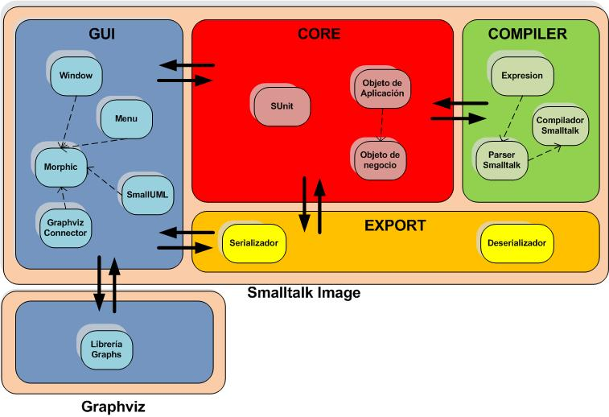
<El diagrama de subsistemas permite ver claramente las dependencias e interacciones entre los subsistemas internos, considerándolos desde el punto de vista funcional.
El diagrama de UML que se utiliza en esta sección es el diagrama de paquetes. También se puede utilizar un diagrama no UML, si se considera que se necesita algo mas abstracto.
Es importante mostrar como los componentes se distribuyen entre las capas y como estas se comunican entre si. También es una buena práctica mostrar la relación entre los subsistemas y componentes o Frameworks ajenos al proyecto.>

Frameworks / Componentes utilizados
Loop utilizará los siguientes componentes:
- Morphic: Framework MVC, utilizado para crear los componentes gráficos de la aplicación.
- Compilador de Smalltalk: Utilizado para generar código ejecutado durante la utilización de la Loop.
- Librería Estándar de Pharo Smalltalk: Se utilizará para el manejo de archivos generados durante la exportación e importación.
- Sunit: Framework de unit testing.
- SmallUML: herramienta de generación de gráficos UML desarrollado por Carla Griggio para el Google Summer of Code 2010.

<Puede nombrar aquí componentes, bibliotecas javascripts, frameworks java, php, etc que utilice. Sólo se debe nombrar los Frameworks que la aplicación que está describiendo utilice directamente.
El objetivo de la sección es dejar marcado de forma clara cuales son las dependencias externas del sistema>.

Arquitectura de Infraestructura

Plataforma de software de base

Loop, al estar desarrollada sobre el sistema Smalltalk tiene la cualidad de ser multi-plataforma, pudiendo correr tanto en Sistemas operativos Windows, Linux y MacOs
<Describa sistemas operativos, bases de datos utilizadas, productos de middleware implicados. Si existe más de un set de éstos (dado que puede haber varios nodos de diferentes tecnologías para soportar el producto descripto en este documento) enumérelos.

Descripción | Loop Stand-Alone Loop Stand AloneLoop Stand-Alone
Sistema operativo | Windows / Linux / MacOS
Lenguajes utilizados | Smalltalk

Diagrama de Despliegue

<Realice un diagrama de despliegue de la aplicación, también conocido como deployment (despliegue) de UML>

Requerimientos no funcionales

<En cada una de las subsecciones se deberán especificar los requerimientos no funcionales categorizados. En el caso de ser necesario agregue nuevas categorías.>

Requerimientos de performance
La aplicación deberá poder desplegarse en una computadora personal con 1GB de ram y un procesador estándar actual.
<Enumere los requerimientos de performance a cumplir. Por performance nos referimos a todo lo que tiene que ver con tiempos de respuesta, rendimiento de los procesos, crecimiento en tamaño de la información, uso de memoria, etc. En el caso de no haber requerimientos de esta categoría borre la tabla e indíquelo.>

Requerimientos de Robustez
- Ante casos de error esperados, la aplicación informará el error mediante un cuadro de diálogo y luego continuará con su funcionamiento habitual.
- Ante casos de error inesperados que pueden ocurrir ya que el usuario poseerá la posibilidad de escribir código smalltalk ejecutable, se proveerá de una facilidad de backup sencilla y cómoda.
- Al ser una aplicación de escritorio, stand-alone, no existen requerimientos específicos de disponibilidad.
<Enumere los requerimientos de robustez a cumplir. Estos serian los requerimientos relacionados a como tiene que responder el sitio ante eventos no planificados, y la disponibilidad del mismo. En el caso de no haber requerimientos de esta categoría borre la tabla e indíquelo.>

Requerimientos de Escalabilidad
Al ser una aplicación de escritorio, stand-alone, no existen requerimientos específicos de escalabilidad.
La vista de Arquitectura, del modelo de casos de uso, debe incluir todos los casos de uso

Diagramas de clases

Clases Básicas
Se las identifica como clases básicas a las relacionadas con la principal funcionalidad. A su vez estas clases son extendidas y se componen con otros objetos para brindar la totalidad de la funcionalidad del producto.
Este diagrama se corresponde con lo que se puede identificar como el Core del proyecto Loop.
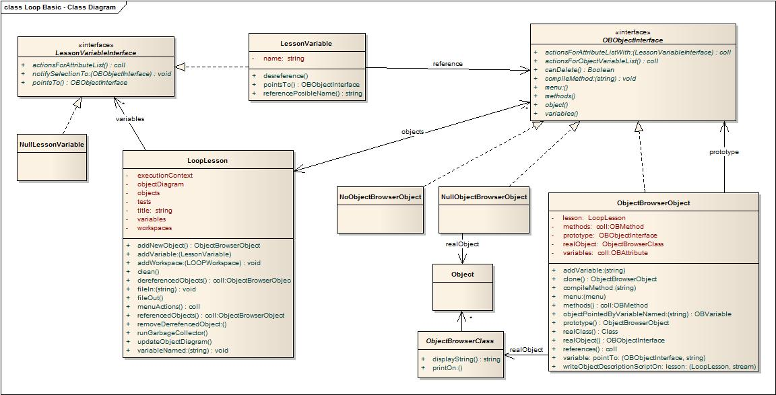

Colecciones
El modelo que respalda la capacidad de la creación de colecciones, permitiendo:
- Clonación
- Manejo desde la interfaz gráfica
- Importación / Exportación
- Distintos tipos de colecciones
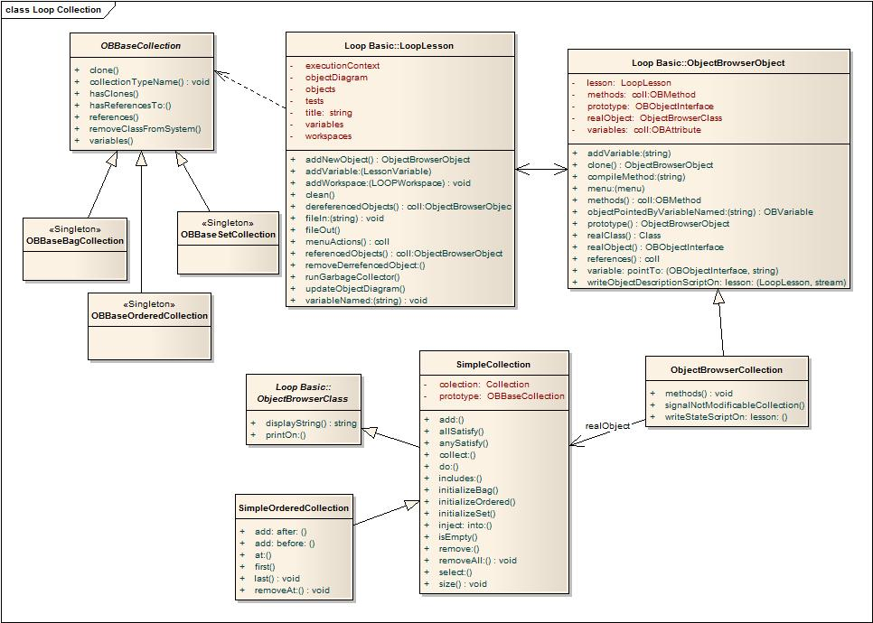

Capacidades de la Lección
En este diagrama de clases se muestra la relación e interfaz que tiene una lección, en ella se puede observar como se relacionan las instancias para poder brindar las funcionalidades asociadas a una lección:
- Contenedor de referencias: es decir los objetos que conformar la lección
- Múltiples workspaces: el lugar en el que se usan los objetos
- Tests: cada test que se hace sobre el conjunto de objetos preexistente
- Contexto de ejecución: El lugar donde se mantiene el estado integro y compartido.
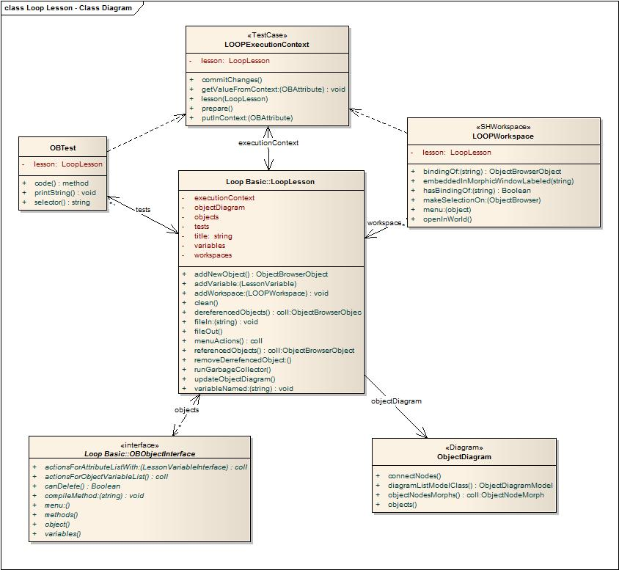

Metamodelo
Para permitir la creación de objetos en tiempo de ejecución se deben de crear clases y sus relaciones durante la corrida del programa. El siguiente diagrama muestra los objetos que se emplean para esto y su interrelación.
